**LP#3: Web-based application programming (2)**

*Mã số:* LP#3-BT-PHP02 *Loại:* Bài tập PHP, cơ bản

*Môi trường:* PHP *Thời gian*: 12h

*Tiêu đề:* Bài tập cơ bản PHP

Tài liệu này mô tả yêu cầu với bài tập thực hành môn ngôn ngữ lập trình PHP, thuộc dự án đào tạo LP#3. Bài tập nhằm mục đích giúp sinh viên ôn luyện và học các kỹ năng cơ bản làm việc với ngôn ngữ lập PHP: khai báo biến, gán giá trị, tính toán biểu thức và làm quen với cấu trúc rẽ nhánh, điều kiện logics, vòng lặp trong lập trình.

# Mô tả bài toán

Một trường THPT có danh sách bảng điểm các môn của lớp 10A1 bao gồm : Toán , Lý , Hóa . Hãy viết chương trình php để tính toán điểm trung bình môn của một học sinh, đánh giá xếp loại và kết xuất kết quả thành bảng dữ liệu bao gồm các cột họ tên, điểm toán , điểm lý , điểm hóa, điểm trung bình, xếp loại. Với tiêu chi xếp loại như sau:

* + - ĐTB < 5 :Loại yếu
    - 5 < ĐTB <= 7: Loại trung bình
    - 7< ĐTB <= 8.5: Loại khá
    - ĐTB > 8.5 : Loại giỏi

# Yêu cầu phần mềm

1. Viết chương trình php, ghi ra tệp có đường dẫn http://localhost/masinhvien/php-asm-02.php để tính toán và kết xuất kết quả ra bảng
2. Sử dụng mảng để chứa các giá trị danh sách điểm của lớp 10A1 . Mỗi học sinh là một phần tử của mảng. Một học sinh là một mảng giá trị nhiều phần tử bao gồm các key như sau : ten,toan,ly,hoa
3. Sử dụng vòng lặp để tính toán điểm trung bình môn và xếp loại cho mỗi học sinh .

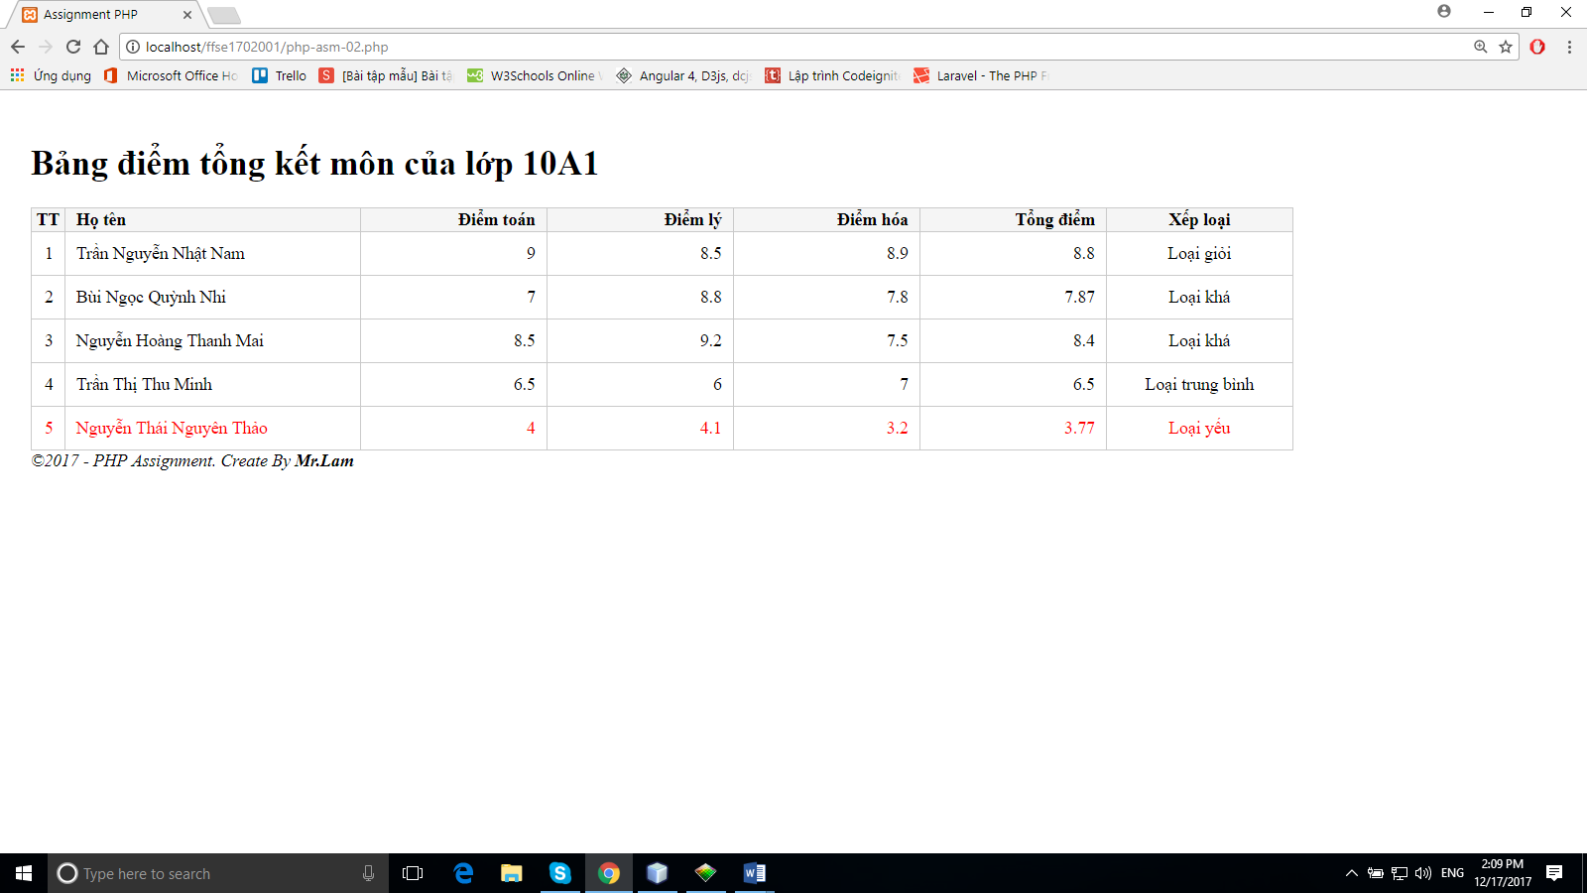

1. Gán lần lượt họ tên, điểm các môn học có giá trị khác nhau cho từng học sinh (tùy chọn, bao gồm cả số thập phân, ít nhất 1 trường hợp học sinh có điểm trung bình <5.0 ) và kết xuất kết quả tương ứng theo mẫu trong hình
2. Trình bày kết quả kết xuất theo như biểu mẫu được trình bày trong hình kèm theo. Chú ý, khi học sinh xếp loại yếu thì dòng kết xuất tương ứng được nhấn mạnh bằng chữ màu đỏ.

# Yêu cầu nâng cao

Hãy phát triển tiếp các chương trình php nêu trên với yêu cầu :

1. Sắp xếp học sinh theo tứ tự điểm trung bình môn giảm dần.
2. Hiển thị thông tin học sinh có điểm trung bình môn cao nhất.

